TECH INDUSTRY
Riga
30 de noviembre-2 de diciembre de 2023
Oficina Económica y Comercial
de la Embajada de España en Vilnius

2023
13 de diciembre de 2023
Vilnius
Este estudio ha sido realizado por
Mikel Unai De Pablo Perea
Bajo la supervisión de la Oficina Económica y Comercial
de la Embajada de España en Vilnius
http://Lituania.oficinascomerciales.es
Editado por ICEX España Exportación e Inversiones, E.P.E.
NIPO: 114-23-015-8

Índice
1. Perfil de la Feria 4
1.1. Ficha técnica 4
1.2. Sectores y productos representados 6
2. Descripción y evolución de la Feria 9
2.1. Organización y expositores 9
2.2. Estructura del Centro Internacional de Exposiciones de Kipsala 10
2.3. Datos estadísticos 12
3. Tendencias y novedades presentadas 14
4. Valoración 16
4.1. Del evento en su conjunto 16
4.2. Recomendaciones 16
4.3. Direcciones de interés 17
4.4. Otra Información general 17

Perfil de la Feria

Ficha técnica
TECH INDUSTRY 2023
Fechas de celebración del evento: 30 de noviembre al 2 de diciembre de 2023
Fechas de la próxima edición: del 28 al 30 de noviembre de 2024
Frecuencia, periodicidad: Anual

Lugar de celebración: Centro Internacional de Exhibiciones “KIPSALA”
- Direccion: Ķīpsalas iela 8, Rīga, LV-1048, Letonia.
- Información de contacto: +371 67067509
- Página web: http://www.bt1.lv/
- E-mail: info@bt1.lv

Horario de la feria: 30 de noviembre y 1 de diciembre: de 10 a 18 horas.
2 de diciembre: de 10 a 17 horas
Precios de entrada: Entrada general: 5 euros
Entrada para estudiantes, jubilados, discapacitados: 3 euros
Web del evento: http://www.techindustry.lv/en/
Medios de transporte:
Coche: a 3,7 km del centro de Riga, que son aproximadamente 10 minutos.
Transporte público: Líneas de autobús 13, 30, 37, 41, 53, 57
Líneas de trolebús 5, 9, 12, 25
Líneas de minibús 236, 237, 241.
Taxi: Las tarifas varían según la compañía, pero suelen situarse alrededor de 1,20 EUR/km. En Letonia, es más habitual solicitar el servicio de taxi a través de alguna de las Apps mencionadas más abajo o de una llamada telefónica a la central que parar un taxi en la calle. Las principales compañías de taxi son:

- Baltic TAXI
Página web: http://baltictaxi.com/
Tel.: 00371 200 08 500; 8500
Opción de comunicarse por WhatsApp al mismo número.
Cuenta con aplicación para móvil Android y Apple.
- TaxiCab
Página web: https://taxicab.lv/
Tel.: 00371 27 222 666
- Bolt
Página web: http://www.bolt.eu/lv/cities/riga/
Equivalente de Uber. Aplicación para móvil Android, Apple y Huawei. Ofrece diferentes opciones de vehículos (Economy, Premium, Comfort, XL, etc.); el precio varía según la opción seleccionada (se puede consultar el precio del trayecto con antelación, recibir la factura por e-mail y pagar a través de la propia aplicación).
.
Superficie: la feria se desarrolló en los Hall I y II del centro de exhibiciones, que poseían 6.700 y 9.300 m², respectivamente.
Costes de participación: la cuota de participación era de 130 euros (116 de la inscripción y 14 del seguro de responsabilidad civil), más el correspondiente IVA del 21 %. Según el tipo de stand y el espacio, los precios de alquiler de espacio de exposición son los siguientes:

Lados abiertos | Si el espacio es entre 6 y 20 m² | Si el espacio es de más de 20 m²
1 lado | 52 | 45
2 lados | 62 | 54
3 lados | 65 | 57
4 lados | 70 | 59
Fuente: Datos estadísticos proporcionados por la organización del evento. Elaboración propia
Cuando se alquila un espacio con un stand estándar ofrecido por los organizadores, se pagan 16 euros por cada m² del stand (además del precio del alquiler de espacio correspondiente). El stand estándar incluye los siguientes servicios: montaje y desmontaje del stand, estructuras del stand (de 2,5 m de altura), rotulado (nombre de la empresa), iluminación y entrada dentro del catálogo de la feria.
Inscripciones: hay que registrarse en la página web de Tech Industry, rellenando el formulario a partir de enero de 2024, en el siguiente enlace: Techindustry

Sectores y productos representados
Los expositores fueron clasificados en los siguientes capítulos:
EQUIPO PARA TRATAMIENTO DE METALES Y HERRAMIENTAS PARA MÁQUINAS
- Equipos para cortar y doblar metales
- Sierras de cinta
- Prensas láser
- Máquinas de fundición y prensas
- Centros de tratamiento CNC
- Tornos y taladros
- Equipos para tratamiento de superficies metálicas.
- Equipos de soldadura.
- Equipos de pintura.
- Herramientas para máquinas de tratamiento electroquímico
- Equipos para procesamiento de residuos.
INGENIERIA MECANICA
- Equipos de ingeniería mecánica
- Ruedas dentadas y sistemas de ruedas dentadas
- Sistemas de embrague y freno
- Correas y equipo de transmisión de cadena.
- Rodamientos y válvulas
- Motores eléctricos y mecánicos

HERRAMIENTAS
- Herramientas eléctricas y manuales
- Herramientas de metalurgia
- Herramientas de artesanos
- Herramientas neumáticas
- Ingeniería mecánica y herramientas industriales.
- Herramientas de corte
TECNOLOGÍAS DE FLUJO DE AIRE
- Compresores y equipos de enfriamiento.
- Equipos de ventilación y aire acondicionado.
- Equipos de purificación de aire

HIDROTECNOLOGIAS
- Tubos, bombas, acoplamientos
- Equipos de enfriamiento y molienda

ELECTRONICA E INGENIERIA ELECTRONICA
AUTOMATIZACION
EQUIPOS Y MATERIALES DE SUMINISTRO DE GAS Y MATERIALES
DISPOSITIVOS Y MATERIALES HIDRAULICOS
SISTEMAS DE CONTROL DE PROCESOS
EQUIPOS INDUSTRIALES Y MATERIALES
- Equipos de producción de plástico y caucho
- Equipos de recogida de material
- Materiales y equipos de limpieza.
- Productos de estaño y tecnologías de hojalatería
- Productos de plástico y caucho
- Metal y cerámica técnica.
- Metales ferrosos y no ferrosos
- Pegamentos y pinturas en polvo.
- Materiales de soldadura
- Manómetros, termómetros, escalas.
- Transportadores, equipos de embalaje.
BANCOS DE TRABAJO
- Repuestos
- Herramientas y equipo
- Mantenimiento y programación de equipos
HARDWARE PARA FABRICACION
- Fundiciones y forjas
- Partes de metal
- Troqueles y moldes

SERVICIOS DE METALURGIA
- Soldadura y soldadura
- Tratamiento de superficie de metal
- Lacado, pintura
- Cromado, cincado

PRODUCTOS DE METALURGIA
MATERIALES Y EQUIPOS ABRASIVOS
EQUIPOS DE MEDICIÓN E INSTRUMENTOS
TECNOLOGÍAS DE REPARACIÓN
LUBRICANTES Y EQUIPOS INDUSTRIALES
MAQUINAS Y EQUIPOS PARA ALMACENES
MAQUINARIA DE CARGA Y RECARGA
PRODUCTOS QUIMICOS INDUSTRIALES
EQUIPO DE LIMPIEZA INDUSTRIAL
CONSTRUCCIONES NAVALES
CONSTRUCCION FERROVIARIO
SOFTWARE ESPECIALIZADO
INVESTIGACIÓN Y CONSULTAS
De entre los sectores más representados, destacaron la maquinaria para trabajar el metal, y la ingeniería electrónica.

Descripción y evolución de la Feria

Organización y expositores
La feria TECH INDUSTRY es un evento anual que atrae a empresas relacionadas con el sector industrial en todos los bálticos y países cercanos. Es la feria más importante de los bálticos para el sector.
En la feria se presentan las últimas tecnologías en metalurgia, fabricación de metales, ingeniería mecánica, construcción, automatización, electrónica, ingeniería eléctrica, automoción, construcción de carreteras y puentes, construcción naval, construcción ferroviaria y aeronáutica, suministro de agua y calefacción, y otras industrias relacionadas, todo en un mismo lugar.
El perfil del expositor es el de empresa industrial, fabricante o distribuidora de maquinaria o productos relacionados con la fabricación como pueden ser equipos de seguridad o softwares de gestión de la producción. El perfil del visitante por su parte es más diverso, yendo desde otras empresas del mismo sector hasta grupos escolares o universitarios que acuden al evento a observar el estado actual de la industria en el Báltico.
Por lo general, había muchas máquinas de todo tipo dispersas por el recinto. Había máquina herramienta que fabricaba pequeñas partes de los procesadores, había brazos robóticos capaces de realizar varias tareas de manera simultánea y muy veloz, había impresoras 3D y fabricaban en directo o también se veían máquinas de segunda mano expuestas, entre otras muchas cosas de la más diversa índole. A esta feria acuden todo tipo de profesionales y particulares, por lo que los stands exponían sus productos y servicios de maneras muy diversas entre sí.
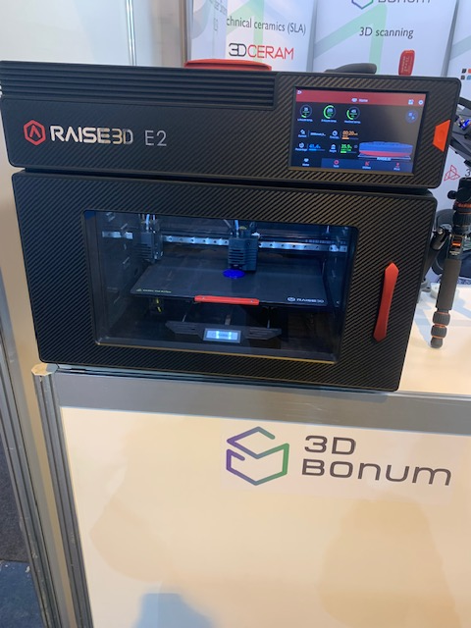
Imagen de una de las impresoras 3D expuestas en la feria. Fuente: elaboración propia
Asimismo, en la feria TECH INDUSTRY se organizan múltiples ponencias, charlas y demostraciones de expertos del sector, en los que se tratan los temas más actuales del mercado y se discute sobre ellos. Entre los temas principales que tratan, podría incluirse la robótica, la fabricación avanzada, la innovación o la sostenibilidad, entre muchos otros temas, ya que durante el tiempo que duró el evento de este año, se realizaron aproximadamente 25 charlas distribuidas por todo el recinto ferial.

Estructura del Centro Internacional de Exposiciones de Kipsala
El Centro Internacional de Exposiciones de Kipsala es el mayor complejo de exposiciones especializado de los países bálticos. Tiene dos salas de exposiciones fijas (9.200 m² y 5.700 m²) y varias salas de conferencias fijas (680 m², 250 m², 88 m², 40 m²).
El complejo de exposiciones incluye dos pabellones de 9.200 m² (Hall I) y 5.700 m² (Hall II), y varias salas de conferencias fijas (680 m², 250 m², 88 m², 40 m²). La capacidad de la zona de exposición es de 6.500 y 3.500 personas, respectivamente; y la de las dos salas más amplias, de 220 y 500 personas. El complejo también incluye una zona de aparcamiento para 720 coches.
Finalmente, queda comentar que los pabellones de exposición, las cafeterías y los aseos de la planta baja son accesibles para las sillas de ruedas.

Imágen aérea del complejo
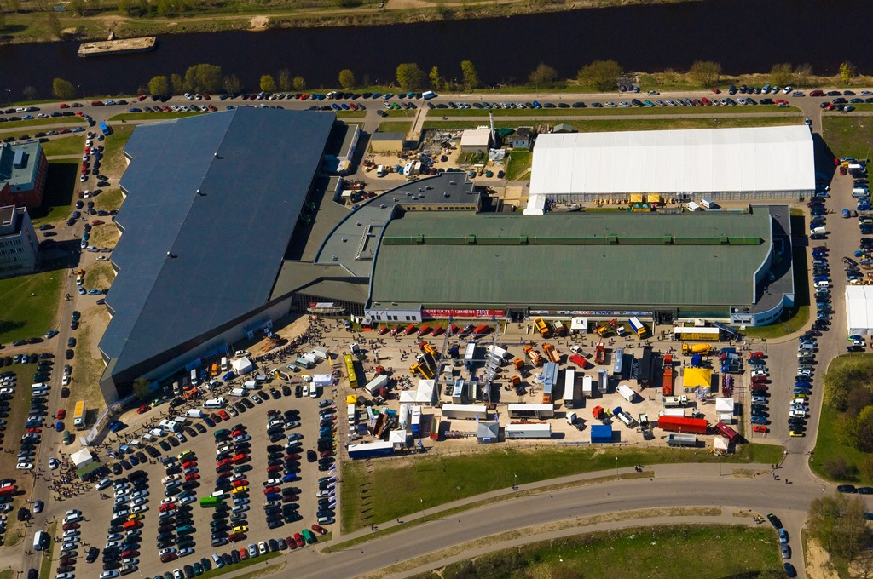

Fuente: International Exhibition Company BT 1
Plano Sala conferencia
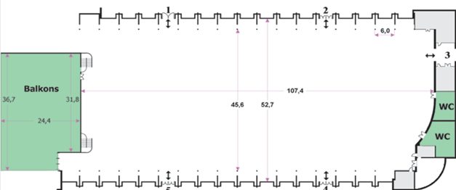
Hall I, 9.200 m

Fuente: International Exhibition Company BT 1

Plano Sala conferencia
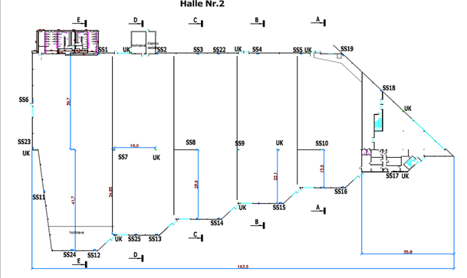
Hall II, 5.700 m²

Fuente: International Exhibition Company BT 1

Datos estadísticos
Según los datos obtenidos directamente desde la organización, en 2023 hubo un total de 270 expositores. Esta cifra mejora a la obtenida el año pasado, la cual fue de 251. Esto confirma que el evento está recuperándose poco a poco de los efectos de la pandemia. Antes de ello, Riga Tech Industry atraía a más de 28.000 asistentes, de los cuales, 21.000 eran profesionales del sector, mientras que el resto fueron asistentes que compraron sus tickets por motivos académicos o de afición.
Durante los años 2020 y 2021, no se pudo celebrar este evento debido a las restricciones del Covid-19, pero ya el año pasado se pudo reanudar la actividad y su acogida fue significativamente buena. Más de 21.870 visitantes acudieron al recinto ferial para interactuar con empresas del sector industrial, de los cuales 17.180 fueron profesionales. Los países representados se mantuvieron parejos a años anteriores e incluso superaron en un país a la edición del 2019, ya que hubo 18 países distintos.
Finalmente, en la edición de este año 2023, la asistencia ha sido ligeramente mayor con 21.960 asistentes durante los días que duró la feria. El número de países representado volvió a ser de 17, al igual que en la edición de 2019. Aún se está lejos de la asistencia previa a la pandemia, pero la feria igualmente sigue atrayendo a mucha gente profesional y eso es lo que la convierte en la principal feria del sector industrial en el Báltico.

Cifras estadísticas anuales. Ediciones TECH INDUSTRY 2018-2021
Número visitantes y expositores. Número de ponentes y conferencias
Edición | Nº visitantes | Países | Nº Expositores | Visitantes profesionales | Asistentes vocacionales
TECH INDUSTRY 2019 | 28.530 | 17 | 297 | 21.190 | 1.210
TECH INDUSTRY 2022 | 21.870 | 18 | 251 | 17.180 | 950
TECH INDUSTRY 2023 | 21.960 | 17 | 270 | 17.550 | 630
Fuente: Datos estadísticos proporcionados por la organización del evento. Elaboración propia

Tendencias y novedades presentadas
La Tech Industry 2023 es una feria de ingeniería mecánica y eléctrica, automatización, suministros industriales, herramientas, metalurgia y tecnología innovadora. Se trata del evento más grande de estos sectores en los países bálticos. En este evento, varias empresas de varios países (principalmente los bálticos) han presentado sus productos, en donde han destacado las máquinas para trabajar el metal y la madera (con tecnología láser o tradicional de corte) y la robótica. En menor proporción, se podían encontrar productos como los recambios para maquinas, transpaletas, o productos tanto para consumidores finales como otras empresas, como herramientas de trabajo (taladradoras, destornilladores, radiales, etc.).
El sector industrial en general está tendiendo hacia adaptarse lo mejor posible a la presente revolución industrial conocida como la industria 4.0. Para ello la automatización y sostenibilidad son los conceptos que más relevancia han tomado, aunque no son los únicos ya que la integración de procesos, la seguridad y el ahorro de costes han sido también temas muy presentes tanto en las exposiciones como en las ponencias realizadas.
En cuanto a estas ponencias, la temática de estas ha sido de lo más variada, ya que se han realizado eventos de networking para empresas y emprendedores con proyectos innovadores, hasta la celebración del torneo anual de soldadores de Letonia. En lo que a novedades respecta, la más llamativa ha sido la demostración del perro robot fabricado por Raw Aerial Works. Este perro robot está equipado con múltiples funcionalidades que le permiten tener agilidad, velocidad y autonomía, y está pensado para servir en entornos bélicos o militares, ya que permite cargar y transportar elementos pesados sin que esto repercuta a los soldados.
Otro de los eventos programados fue el seminario impartido por representantes de las empresas Rolands Moisejs y Trumpf. Durante la hora que duró el evento, se versó sobre lo que implica hoy en día una “Smart factory”, cuyas características principales son la conectividad y la agilidad de respuesta a los imprevistos. Es necesario que todas las empresas traduzcan estas premisas a sus procesos productivos ya que, sin ello, no podrán sobrevivir en el sector actual puesto que es requisito indispensable para ofrecer precios competitivos. Esto es así porque el ser ágil y el tener todos los procesos interconectados permite ahorros de costes en muchos ámbitos y eso termina repercutiendo en el precio final que es capaz de ofrecer cada empresa para sus productos.
No podían faltar tampoco las impresoras 3D y máquina herramienta que funciona a base de CNC. Se mostraban multitud de estas máquinas trabajando por todo el recinto ferial, lo cual atraía muchas miradas de los visitantes ya que son máquinas con procesos muy interesantes y atractivos para ver. Estas tecnologías parece que están cobrando fuerza en esta área geográfica y es posible que, en el futuro, los países bálticos sean países de referencia en lo que a innovación y desarrollo de nuevas tecnologías de control numérico respecta.
En definitiva, el sector está viviendo una tendencia hacia la automatización y la sostenibilidad, las cuales permiten a las empresas producir con menos coste y también con mayor prospección de durabilidad a largo plazo. Estas ferias muestran las tecnologías más punteras y modernas en cada región, y en este sector en concreto, año a año las novedades varían mucho y es muy recomendable acudir a estos eventos para tener una perspectiva correcta de lo que está sucediendo en el sector industrial de una determinada zona.

Valoración

Del evento en su conjunto
Riga TECH INDUSTRY es la feria más importante del sector industrial en los Bálticos. En este evento se dan lugar las empresas más importantes del sector procedentes de estos países, aunque también atrae a mucha empresa de países vecinos como Finlandia o Polonia. Es una feria moderna, que pretende presentar tecnologías punteras aplicables a las empresas y sus procesos productivos.
No hubo presencia española en el evento y eso afecta a la imagen que se tiene en estas zonas de la maquinaria española, ya que no es muy conocida debida a la poca actividad de nuestras empresas aquí. Sin embargo, se ha podido saber mediante conversaciones con las empresas expositoras, que España e Italia son percibidos de maneras semejantes por la población Báltica, pero Italia sí invierte en acudir a estas ferias y es por eso por lo que, a nivel de maquinaria, es el segundo país del que más importan las empresas letonas y lituanas, solo por detrás de Alemania. Es por eso por lo que la valoración que se hace de este evento es la de que tiene mucho potencial para las empresas españolas acudir, ya que permite establecer contactos con muchas empresas, entre ellas las distribuidoras. Existen muchas empresas asociadas con productores alemanes, polacos o italianos que distribuyen los productos de éstas por los países Bálticos. En este evento se da mucho networking entre las empresas locales y extranjeras y es una ocasión idónea para tantear las posibilidades de entrar en estos mercados.

Recomendaciones
Las ferias en los países bálticos no son de gran tamaño. No obstante, para aquellas empresas interesadas en la región, esta feria puede servir de escaparate y forma de establecer contactos; al ser el único evento de los bálticos en este sector. Además, se observa un incremento tanto en términos de calidad y diversidad del espacio de exposición y ponencias, como del número de participantes.
Para futuras ediciones se recomienda la asistencia a la feria a las empresas españolas del sector industrial. Es una ocasión idónea para entender el funcionamiento del sector en estos países y se presenta como una buena oportunidad para expandir los productos a los mercados bálticos, así como conocer las tendencias y necesidades del mercado letón. Las empresas españolas que no deseen participar en la feria, pero sí estén interesadas en el mercado letón, pueden localizar a potenciales socios comerciales a través de la organización de misiones comerciales directas o visitas individuales, actividades en las que las OFECOMES se especializan.

Direcciones de interés
Embajada de España en Riga
Elizabetes iela 11, 3ª planta, Riga LV-1010
Teléfono: 00371 67 320 281 Teléfono de emergencias: 00371 26 399 222
E-mail: emb.riga@maec.es
Embajador: Excmo. Sr. D. Manuel Alhama Orenes

Oficina Económica y Comercial de la Embajada de España en Vilnius
J.Jasinskio 16B, 6ª planta, LT-03163 Vilnius
Teléfono: 00370 52 546 800
Fax: 00370 52 546 801
E-mail: vilnius@comercio.mineco.es
Agregado Comercial Jefe: Sr. D. Pablo Cascón Salgado
Recinto Ferial de Letonia
Kipsalas iela 8, Riga, LV-1048
Tel: 00371 67 065 000 / 00371 67 065 006
Fax: 00371 67 065 001
E- mail: info@bt1.lv
Página web: www.bt1.lv

Otra Información general
- Guía turística de Riga (en inglés), descargable en el siguiente enlace: https://www.inyourpocket.com/data/download/riga
- Información turística sobre Riga (en inglés): www.liveriga.com
- Riga Transport: www.rigassatiksme.lv

Oficina Española de Turismo (Sede en Estocolmo, Suecia)
Stureplan 6, 3º, 114 35, Stockholm, Sweden
Teléfono: 0046 86 111 992
Fax: +46 86 114 407
E-mail: estocolmo@tourspain.es
Consejera de Turismo, Sra. Dª. Milagros Montes López

Si desea conocer todos los servicios que ofrece ICEX España Exportación e Inversiones para impulsar la internacionalización de su empresa contacte con:
Ventana Global
913 497 100 (L-J 9 a 17 h; V 9 a 15 h)
informacion@icex.es
Para buscar más información sobre mercados exteriores siga el enlace
www.icex.es

